
Министерство образования и молодежной политики Свердловской области
ГАПОУ СО «Екатеринбургский колледж транспортного строительства»

Отчёт по программе «Практическое занятие 18 Android studio»

Выполнил: Политов М. В.
Группа: ПР-21
Преподаватель: Мирошниченко Г.В
2026

Задание:(дополнение к практике 17)
Добавить использование SnackBar, а так же произвести локализацию приложения из практики 17(английский, испанский)
Входные данные:
Crime_title – название (String)
Crime_date – дата преступления. (Java.util.Date)
Crime_solved – раскрыто или нет. (Boolean)
+
isLanguageSelected – нажат ли CheckBox(Boolean)
Выходные данные:
EditText – Введённое название
Button – текущая дата (String)
+
Snackbar.make
Листинг программы:
Xml(1)
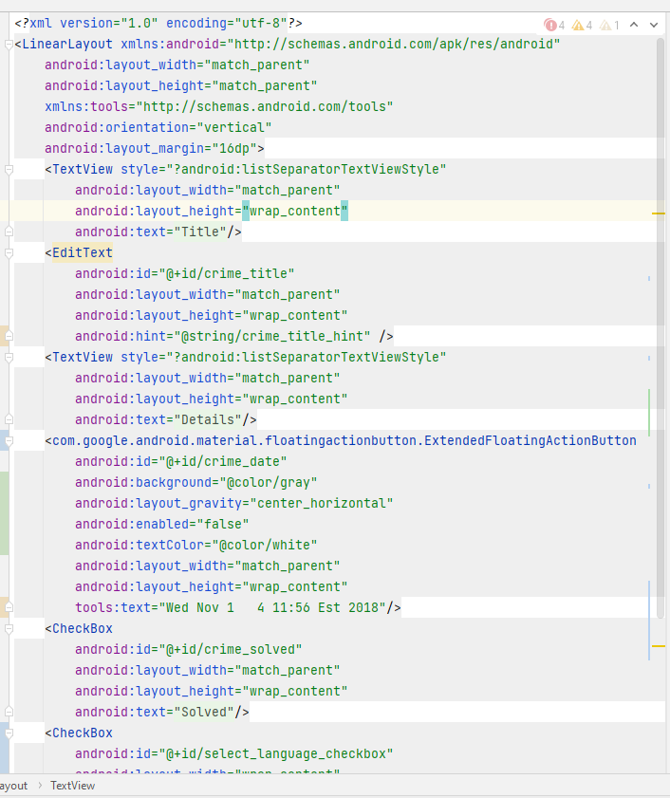
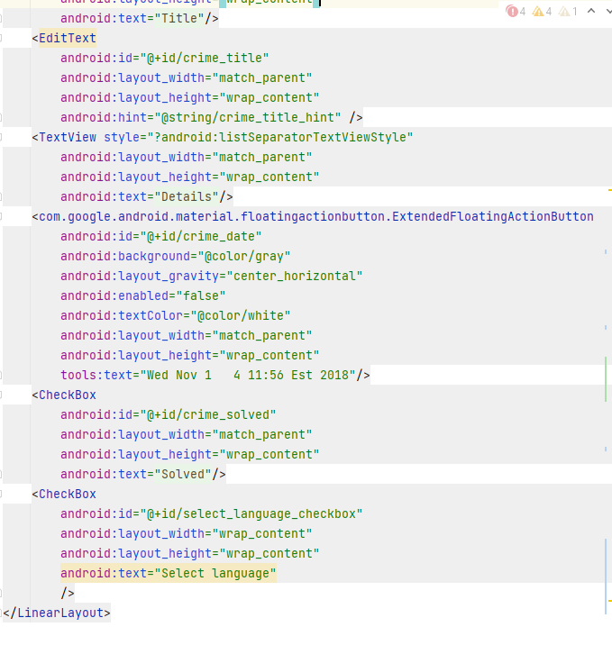
Xml(2))
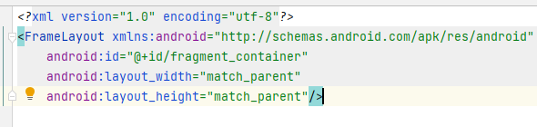

Class(1)
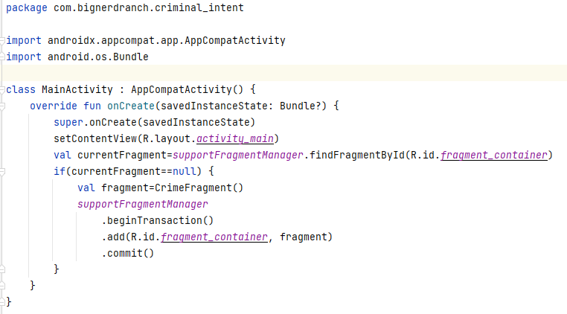
Class(2)
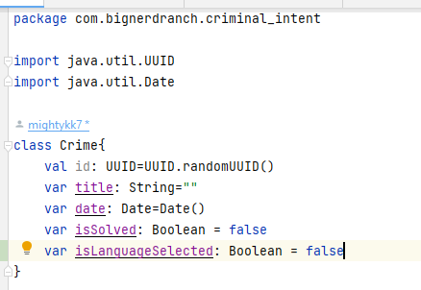
Class(3)
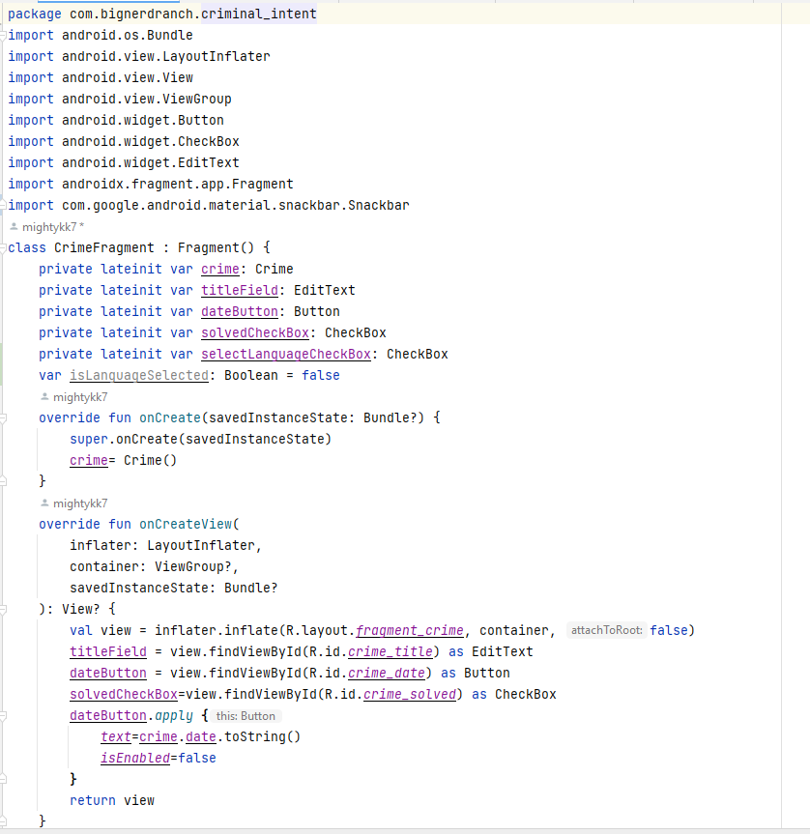
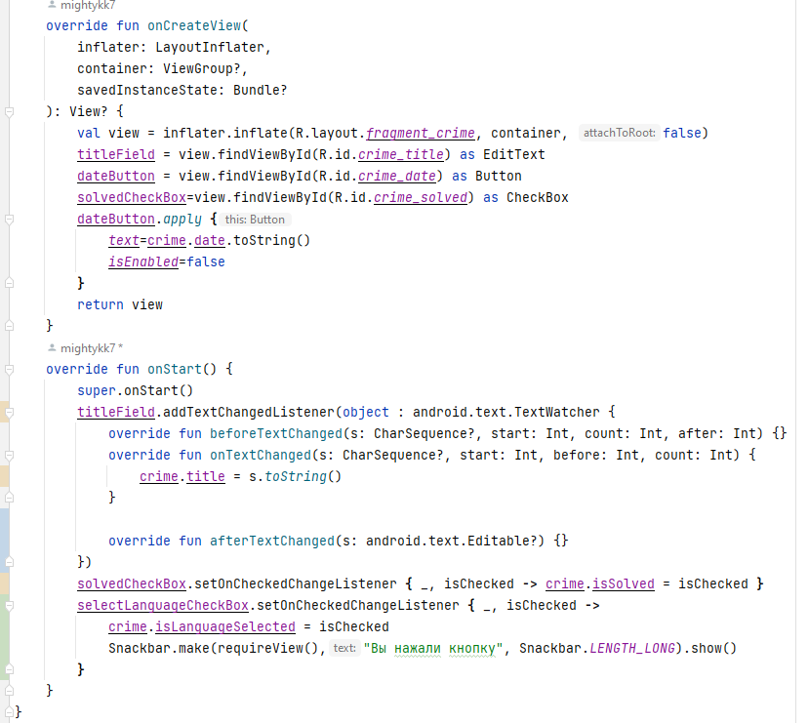
Тестовые ситуации:
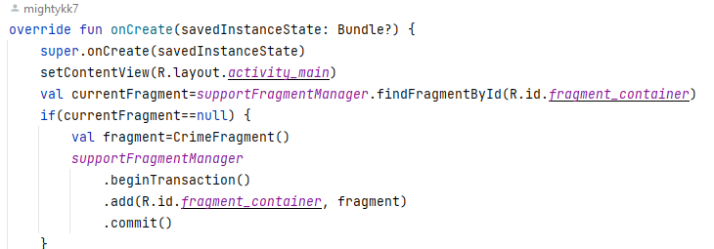
Создает первый экран приложения, так же имеется проверка на то, был ли создан фрагмент ранее, если нет то метод создает и добавляет CrimeFragment к экрану.

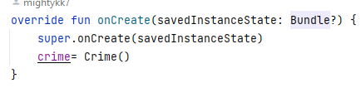
Создает новый пустой объект модели данных Crime().

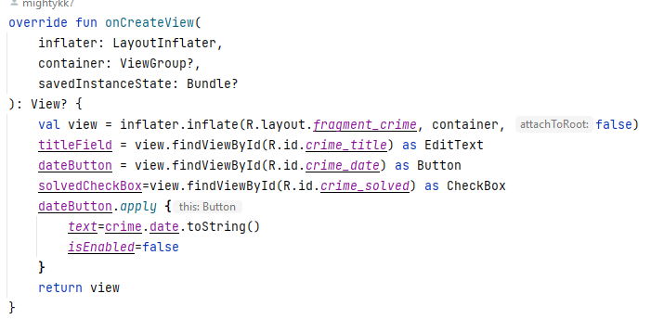
Берет части интерфейса из макета, находя их по ID и настраивает начальное состояние кнопки даты.
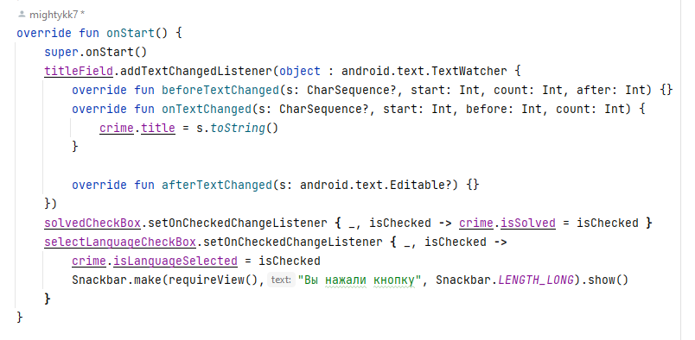
Активирует интерактивность элементов по старте фрагмента, подключается отслеживание ввода текста для сохранения названия преступления, и выводит на экран при нажатии CheckBox SnackBar – “Вы нажали на кнопку”
Вывод: (практика 17+ практика 18)
Я научился строить приложение CriminalIntent. Используя UI-фрагменты и FragmentManager.
+
Я добавил использование SnackBar и локализацию

